**INTEGRACIÓN CONTINUA PARA EL DESARROLLO PÁGINA WEB**

**OFERTAS DE EMPLEO**

**NESTOR ANTONIO PINEDA OTERO**

**CARLOS EDUARDO ARIAS FERNANDEZ**

**LIZETH ALEXANDRA ROMERO CUERVO**

**ANGIE RUIZ PEÑA**

**INSTITUCIÓN UNIVERSITARIA POLITÉCNICO GRANCOLOMBIANO**

**FACULTAD DE INGENIERÍA Y CIENCIAS BÁSICAS**

**INGENIERÍA DE SOFTWARE - VIRTUAL**

**2018**

**INTEGRACIÓN CONTINUA PARA EL DESARROLLO PÁGINA WEB**

**OFERTAS DE EMPLEO**

**NESTOR ANTONIO PINEDA OTERO**

**CARLOS EDUARDO ARIAS FERNANDEZ**

**LIZETH ALEXANDRA ROMERO CUERVO**

**ANGIE RUIZ PEÑA**

**PRESENTADO A:**

**DIEGO IVÁN OLIVEROS ACOSTA**

**INSTITUCIÓN UNIVERSITARIA POLITÉCNICO GRANCOLOMBIANO**

**FACULTAD DE INGENIERÍA Y CIENCIAS BÁSICAS**

**INGENIERÍA DE SOFTWARE - VIRTUAL**

**2018**

**CONTENIDO**

**INTRODUCCIÓN 4**

**JUSTIFICACIÓN 5**

**OBJETIVOS 6**

**Objetivo General 6**

**Objetivos Específicos 6**

**MARCO TEÓRICO 7**

**CREACIÓN Y VINCULACIÓN DE CONTENEDORES DOCKER 10**

**BIBLIOGRAFÍA 12**

**INTRODUCCIÓN**

En la actualidad los portales web se han convertido en sitios muy importantes usados para dar a conocer y encontrar todo tipo de información, el Portal Web para ofertas de empleo será una página dedicada especialmente al registro de ofertas de empleo vigentes con su respectivo detalle, se busca con esta solución abarcar todas las necesidades de las personas que están en búsqueda de empleo.

Con base al material de estudio del módulo de Integración continua, este portal web es susceptible para la aplicación de estos conceptos ya que el desarrollo va a ser por pequeñas tareas realizando la comprobación del código de cada uno de los integrantes del equipo de trabajo con el fin de compactar cada artefacto para la toma de decisiones ya sea para la construcción, mejora y/o detección de errores lo más frecuente posible.

**JUSTIFICACIÓN**

La integración continua es un concepto realizable con el fin de mejorar la calidad de software en los ámbitos de proceso, producto y equipo; para el portal web de ofertas de empleo se van a utilizar las herramientas como lo es Github, Docker, Jenkis, Travis CI y Codeship debidamente anidadas para cumplir el reto de hacer las integraciones, iteraciones, detección de errores y mejora continua del software con el fin de satisfacer las necesidades del cliente y/o usuario generando seguridad en el equipo de trabajo.

**OBJETIVOS**

**Objetivo General**

Aplicar los conocimientos de integración continua para el portal web de ofertas de empleo.

**Objetivos Específicos**

* Manejo básico de las herramientas Github, Docker, Jenkis, Travis CI y Codeship para el desarrollo y verificación del portal web de ofertas de empleo.

* Realizar la integración de cada uno de los artefactos entregados por cada integrante del equipo utilizando las herramientas establecidas.

* Identificar riesgos y oportunidad de mejora en cada integración para la toma de decisiones de cada escenario que se presente.

**MARCO TEÓRICO**

¿Qué es integración continua?

La integración continua es un término que utilizó por primera vez Martin Fowler, y consiste en hacer integraciones automáticas de un proyecto lo más a menudo posible. Se entiende por integración la compilación y ejecución de pruebas de todo un proyecto. El proceso se lleva a cabo normalmente cada cierto tiempo y su función es la descarga de las fuentes desde el control de versiones, su posterior compilación, la ejecución de pruebas y generar informes.

Además, siempre se dispone de una versión para pruebas, demos o no lanzamientos anticipados. Se pueden ejecutar de forma inmediata las pruebas unitarias y hay una monitorización continua de las métricas de calidad del proyecto.

Jenkins es un sistema que corre en un servidor que es un contenedor de servlets, como hace también Apache Tomcat. Puede trabajar con herramientas de control de versiones como CVS, Subversion, Git, Mercurial, Perforce y Clearcase y es capaz de ejecutar proyectos basados en Apache Ant y Apache Maven, así como scripts de Shell y programas batch de Windows.

Por último, destacar que Jenkins puede extenderse mediante plugins. Actualmente hay una gran cantidad de plugins que permiten cambiar su comportamiento o añadir nuevas funcionalidades. Entre los más utilizados se encuentran:

**Javadoc:** Este plugin añade soporte Javadoc a Jenkins. Esta funcionalidad solía ser una parte del núcleo, pero a partir de Jenkins 1.431, se separó en diferentes plugins.

**Mailer:** Permite configurar las notificaciones de correo electrónico con los resultados de los builds. Para ello es necesario configurar el servidor de correo.

**External-monitor-job:** Añade la posibilidad de controlar el resultado de los trabajos realizados externamente.

**Credentials:** Este plugin permite almacenar credenciales. Proporciona una API estándar para otros plugins para almacenar y recuperar diferentes tipos de credenciales.

**Ssh-slaves:** Este plugin le permite administrar los esclavos que se ejecutan en máquinas * nix a través de SSH. Añade un nuevo tipo de método de lanzamiento de esclavos.

¿Qué es Jenkins?

Es una aplicación que supervisa ejecuciones de trabajos repetidos, como por ejemplo la construcción de un proyecto de software y posterior ejecución de una serie de pruebas automáticas.

Unos años después de que Oracle comprara Sun, la comunidad de Hudson decidió renombrar el proyecto a Jenkins, migrar el código a Github y continuar el trabajo desde ahí.

Cuando trabajamos con Jenkins hay múltiples formas de organizar el flujo de trabajo. Una posibilidad es programar una tarea en la que se compruebe el repositorio de control de versiones cada cierto tiempo. Jenkins soporta herramientas de control de versiones como [CVS](http://es.wikipedia.org/wiki/Concurrent_Versions_System), [Subversion](http://es.wikipedia.org/wiki/Subversion_(software)), [Git](http://es.wikipedia.org/wiki/Git), [Mercurial](http://es.wikipedia.org/wiki/Mercurial), [Perforce](http://es.wikipedia.org/wiki/Perforce)y [Clearcase](http://es.wikipedia.org/w/index.php?title=Clearcase&action=edit&redlink=1).

Ventajas de Jenkins

Tiene además otras características por las que es muy interesante y prácticamente un estándar en la industria del desarrollo de software.

Desde Jenkins es posible ver el resultado de los test.

Generar y visualizar la documentación del proyecto o incluso pasar una versión estable del software a un determinado entorno para ser probado o hacerle una demostración al cliente, o incluso pasar esa versión automáticamente a producción.

Posee un historial de cambios realizados por build o versión, saber quién lo realizo y cuales archivos fueron  manipulados, y sus comentarios al respecto.

Se trata de una herramienta que se puede instalar en plataformas Windows, Linux o Mac.

Su instalación y posterior mantenimiento es muy sencillo, como es habitual con las herramientas desarrolladas en Java.

No necesita ninguna base de datos. La interfaz es una interfaz web.

¿Qué es Docker? Esta herramienta permite crear contenedores (caja que permite almacenar información, programas o aplicaciones) con la finalidad de poder guardar los ejecutables de una aplicación y poder ejecutarla a través de Docker sin necesidad de instalarla localmente o de tener una versión especifica por aplicación.

Al instalar Docker es posible ejecutar una aplicación software desde el contenedor de Docker, y dentro de él estarán todas las librerías y cosas que necesita dicha aplicación para funcionar correctamente.

Es posible compartir el contenedor para generar trabajos en aplicaciones de programación como java; anteriormente era necesario contar con las mismas versiones de cada herramienta para poder ejecutarla, por medio de Docker solo es necesario compartir el contenedor, abrirlo y ejecutarlo.

Una de las funciones más evidente, es posible encapsular todas las herramientas y ejecutables necesarios para una aplicación de esta forma el programador tendrá la seguridad de estar trabajando desde su servidor local, así mismo al momento de ejecutar los cambios la configuración se realiza en el mismo entorno en el que se han hecho todas las pruebas.

Ventajas y funciones de Docker

Virtualizar con Docker nos ofrece una serie de ventajas respecto a hacerlo con máquinas virtuales convencionales:

**Portabilidad:** Todos los contenedores creados en docker son portables, por esto es posible llevarlos fácilmente de un computador a otro sin necesidad de descargar el programa o aplicación que se vaya a utilizar.

**Ligereza:** Al no virtualizar un sistema completo, sino solo lo necesario, el consumo de recursos es mínimo. El ahorro de recursos es de alrededor de un 80%.

**Autosuficiencia:** Por medio de Docker es posible realizar casi todo, por esto los contenedores solo requieren el mínimo de información, por ejemplo, aquellas librerías, archivos y configuraciones necesarias para poder realizar su función.

Un sistema de contenedores Docker se compone principalmente de 5 elementos:

**Demonio:** Es el proceso principal de la plataforma.

**Cliente:** Es el binario que constituye la interfaz y que permite al usuario interactuar con el Demonio.

**Imagen:** Plantilla utilizada para crear el contenedor para la aplicación que queremos ejecutar.

**Registros:** Directorios donde se almacenan las imágenes, tanto de acceso público como privado.

Contenedores: Carpetas donde se almacena todo lo necesario (librerías, dependencias, binarios, etc) para que la aplicación pueda ejecutarse de forma aislada.

**CREACIÓN Y VINCULACIÓN DE CONTENEDORES DOCKER**

Para el desarrollo del sitio web creamos dos contenedores y los vinculamos mediante la línea de comandos.

Iniciamos con el contenedor encargado del manejo de la base de datos basado en MySql, el cual se crea con el siguiente comando y en el mismo definimos la contraseña del usuario ROOT lo cual es obligatorio para la correcta instalación del módulo:

**“docker run --name servidor_mysql -e MYSQL_ROOT_PASSWORD=123asd -d mysql”**

El cual nos arroja la siguiente respuesta:

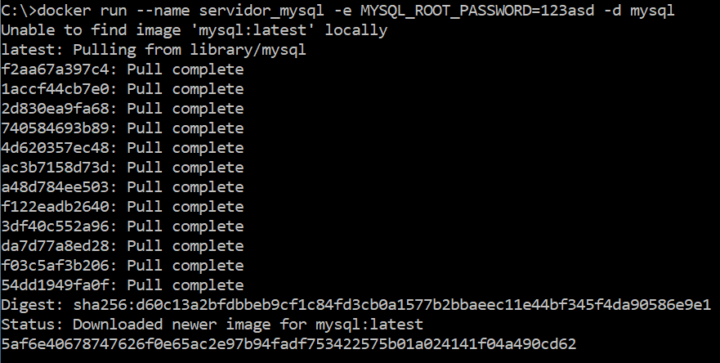

Luego creamos el segundo contenedor el cual proveerá el servidor http, en este comando definimos el puerto de escucha del contenedor, puerto 80 y el puerto del host, puerto 8081 y lo enlazamos mediante el parámetro **--link** al contenedor previamente creado para el manejo de las bases de datos:

**“docker run --name servidor_httpd -p 8001:80 --link servidor_mysql:mysql -d httpd”**

El cual nos arroja la siguiente respuesta:

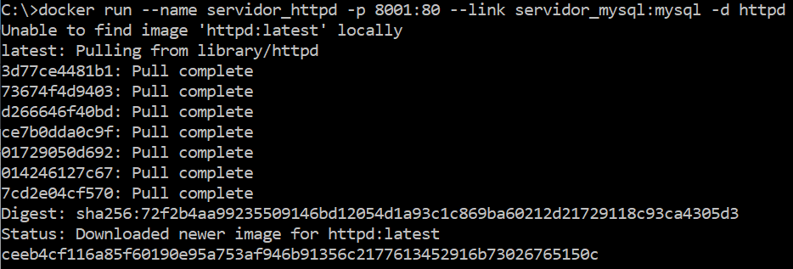

Verificamos ahora que los dos contenedores hayan quedado vinculados con el siguiente comando:

**“docker inspect -f "{{ .HostConfig.Links }}" servidor_httpd”**

con la siguiente respuesta verificando la vinculación:



Finalmente comprobamos que el servidor http este habilitado en la máquina local y en el puerto 8081 como lo definimos anteriormente:

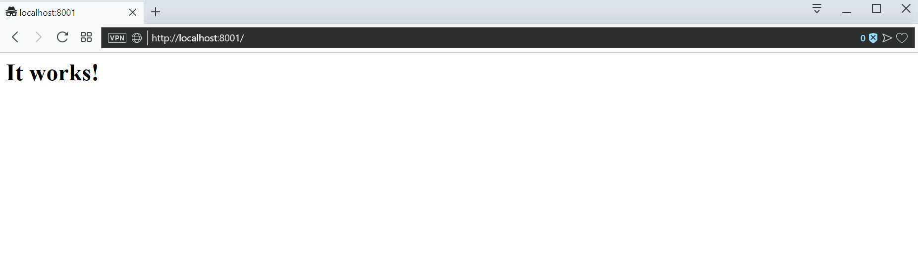

**BIBLIOGRAFÍA**

<https://www.redeszone.net/2016/02/24/docker-funciona-la-virtualizacion-contenedores/>

<http://www.javiergarzas.com/2015/07/que-es-docker-sencillo.html>

<https://openwebinars.net/blog/que-es-jenkins-introduccion/>

https://testeandosoftware.com/jenkins-servidor-de-integracion-continua-gratuito/